**Приложение к Рабочему блокноту участковой избирательной комиссии на котором применяется КОИБ**

1. Методический материал

|  |  |  |
| --- | --- | --- |
| **№**  **п/п** | **Наименование документов** | **Номера стр.** |
|  | Подготовка к работе УИК при использовании КОИБ | 2 |
|  | Правила подготовки избирательных бюллетеней к выдаче избирателям | 5 |
|  | Подготовка избирательных бюллетеней для проведения тестирования КОИБ и тренировки | 10 |
|  | Особенности работы УИК при применении КОИБ в случае проведения досрочного голосования | 16 |
|  | Правила ввода избирательных бюллетеней в сканирующее устройство КОИБ | 16 |
|  | Действия операторов КОИБ в нештатных ситуациях, возникших в ходе голосования | 17 |
|  | Организация работы УИК после окончания голосования в помещении для голосования | 19 |
|  | Организация работы УИК с переносными ящиками  для голосования | 20 |
|  | Организация работы УИК по составлению протокола УИК об итогах голосования для подписания членами УИК | 21 |
|  | Контрольный (ручной) подсчет голосов | 26 |
|  | Подготовка и представление первого экземпляра протокола УИК об итогах голосования в ТИК | 27 |
|  | Действия председателя УИК в ходе передачи первого экземпляра протокола УИК об итогах голосования в ТИК | 28 |
|  | Демонтаж, возврат КОИБ | 29 |

**Подготовка к работе УИК при использовании КОИБ**

**В день, предшествующий дню голосования, проводится заседание, на котором принимаются решения:**

– о распределении обязанностей членов УИК с правом решающего голоса в день голосования, в том числе решением УИК из числа членов УИК с правом решающего голоса определяются не менее двух операторов КОИБ, которые предварительно прошли курс обучения правилам эксплуатации КОИБ;

– об утверждении схемы размещения технологического и иного оборудования, мест, отведенных для работы членов УИК, наблюдателей и иных лиц, указанных в пункте 3 статьи 36 Кодекса РБ о выборах, в день голосования в помещении для голосования.

Для проведения тестирования КОИБ и тренировки, а также голосования ТИК передает в УИК в заклеенном конверте (конвертах) исходные данные в QR-коде* и ключевой носитель информации с исходными данными. Председатель УИК вскрывает в присутствии операторов КОИБ конверт (конверты) с исходными данными в QR-коде* и ключевым носителем информации и выдает им исходные данные в QR-коде* и ключевой носитель информации по акту.

КОИБ перед использованием настраивается на прием бюллетеней определенных видов с помощью исходных данных, подготавливаемых в ГАС «Выборы». КОИБ позволяет распечатать сводные сведения об итогах голосования, а также подготовить и распечатать протоколы УИК по установленной форме. При этом недостающие данные для протокола комиссии в КОИБ вносятся оператором КОИБ.

**Также в день, предшествующий дню голосования, в УИК проводятся:**

– получение из ТИК председателем УИК в заклеенном конверте (конвертах) исходных данных в QR-коде* и ключевого носителя информации (после подведения итогов голосования передается в ТИК вместе с первым экземпляром протокола);

– проведение операторами тренировки и тестирования КОИБ, информирование ТИК о готовности;

**Основные функции оператора КОИБ:**

1) принимать КОИБ, доставленный в помещение для голосования, с комплектом эксплуатационной документации (паспорт, руководство по эксплуатации);

2) осуществлять монтаж КОИБ в помещении для голосования;

3) подготавливать комплекты бюллетеней для проведения тестирования КОИБ в день, предшествующий дню голосования, и в день голосования, а также для проведения тренировки в день, предшествующий дню голосования;

4) проверять работоспособность КОИБ в день, предшествующий дню голосования:

загружать исходные данные (дата и время голосования, номер избирательного участка, описание бюллетеня, описание протокола УИК об итогах голосования, последовательность смены режимов голосования, проверяемые контрольные соотношения и иные (логические и общематематические) соотношения данных, установленные нормативными актами ЦИК России;

тестировать КОИБ;

проводить тренировки;

получать на КОИБ распечатку «Результаты голосования[1]» на избирательном участке в тренировочном режиме и передавать ее председателю УИК;

получать на КОИБ распечатку протокола УИК об итогах голосования в тренировочном режиме и передавать ее председателю УИК;

5) загружать исходные данные в день голосования;

6) тестировать КОИБ перед началом голосования в день голосования до открытия помещения для голосования избирательного участка;

7) докладывать председателю УИК о готовности КОИБ к голосованию;

8) по указанию председателя УИК переводить КОИБ в день голосования из режима тестирования в режим голосования «Стационарный» (режим работы КОИБ, в котором в КОИБ вводятся бюллетени, выдаваемые избирателям в помещении для голосования, а также бюллетени, заполненные досрочно проголосовавшими избирателями при проведении досрочного голосования согласно статье 79.1 Кодекса Республики Башкортостан);

9) осуществлять контроль за работой КОИБ в течение дня голосования, в том числе за сохранностью оборудования, за правильностью ввода бюллетеней избирателями в КОИБ и, при необходимости, оказывать им консультативную помощь;

10) сообщать по телефонам «горячей линии технической поддержки» о возникновении нештатных ситуаций, связанных с работой КОИБ;

11) по указанию председателя УИК переводить КОИБ из режима голосования «Стационарный» в режим голосования «Переносной» (режим работы КОИБ, в котором в КОИБ вводятся бюллетени из сейф-пакетов, содержащих бюллетени, оставленные избирателями, проголосовавшими досрочно, а также переносных ящиков для голосования, содержащих бюллетени, оставленные избирателями, проголосовавшими вне помещения для голосования в день голосования;

12) по указанию председателя УИК переводить КОИБ из режима голосования «Переносной» в режим «Подведение итогов» в день голосования;

13) получать на КОИБ распечатки результатов голосования на избирательном участке и передавать их председателю УИК;

14) по указанию председателя УИК вводить в КОИБ дополнительные сведения − числовые значения строк протокола УИК об итогах голосования, внесенные в увеличенную форму протокола, кроме следующих:

«Число бюллетеней, содержащихся в переносных ящиках для голосования»;

«Число бюллетеней, содержащихся в стационарных ящиках для голосования»;

«Число недействительных бюллетеней»;

«Число действительных бюллетеней»;

«Число голосов избирателей по каждой из позиций, содержащихся во всех бюллетенях»;

15) получать на КОИБ распечатку протокола УИК об итогах голосования на избирательном участке и передавать их председателю УИК;

16) сохранять данные протокола УИК об итогах голосования на избирательном участке на внешнем носителе информации;

17) передавать внешний носитель информации с данными протокола УИК об итогах голосования председателю УИК для представления в ТИК;

18) по указанию председателя УИК осуществлять демонтаж и упаковку КОИБ после сдачи протокола УИК об итогах голосования в ТИК;

19) обеспечивать сохранность КОИБ.

**По завершении всех вышеперечисленных действий:**

– председатель УИК в присутствии сотрудника полиции убирает избирательную документацию в сейф (металлический шкаф) и ключевой носитель информации, который опечатывается;

**Дополнительные требования к материально-техническому оснащению УИК при использовании КОИБ**

**Помещение для голосования**, кроме установленных законом требований, до начала развертывания КОИБ должно быть оборудовано стационарной или переносной электрической розеткой, расположенной на расстоянии не более 3-х метров от места установки КОИБ.

Все технические средства, входящие в состав КОИБ, должны находиться в поле зрения членов УИК и лиц, имеющих право присутствовать в помещении для голосования, в течение всего времени работы комиссии в день голосования, в том числе во время проведения тестирования в день голосования.

При организации видеонаблюдения в помещениях для голосования КОИБ должны полностью находиться в зоне видимости камер видеонаблюдения.

В помещении для голосования рядом с информационным стендом и местом установки КОИБ должны быть размещены **плакаты** с правилами голосования с использованием КОИБ.

**УИК, применяющая КОИБ, дополнительно должна быть обеспечена:**

1) бумагой формата А4 для принтера КОИБ;

2) распечатками на листах бумаги формата А4, содержащими машиночитаемый код исходных данных для проведения голосования (далее − исходные данные в QR-коде[2]), сменным внешним носителем информации (далее − ключевой носитель информации) с записанными на нем исходными данными о проводимых на избирательном участке, участке референдума выборах, референдуме, подготовленными ТИК на КСА ГАС «Выборы», которые используются в день, предшествующий дню голосования, и в день голосования.

3) прямоугольной печатью с номером избирательного участка, полученной в ТИК;

4) запасными штемпельными подушками для печати из расчета одна штемпельная подушка на 1000 оттисков;

5) бюллетенями для голосования на выборах с использованием КОИБ, полученными от ТИК.

В помещении для голосования избирательного участка должно быть предусмотрено наличие **резервного стационарного ящика** для голосования.

**Правила подготовки избирательных бюллетеней к выдаче избирателям**

До начала проверки работоспособности КОИБ в день, предшествующий дню голосования, члены УИК под руководством ее председателя проставляют прямоугольной печатью УИК все избирательные бюллетени, полученные в ТИК.

Прямоугольная печать УИК ставится на лицевой стороне избирательного бюллетеня строго в зоне печати УИК[3]*; цифры номера избирательного участка на оттиске печати должны находиться в нижней части зоны печати комиссии; оттиск печати должен быть четким, не смазанным (недопустимы жирные оттиски, приводящие к «слипанию» цифр, или слабые оттиски с потерей части элементов печати, простановка перевернутого оттиска печати и с наклоном по вертикали более 10 градусов).

Контур оттиска печати не должен пересекать или касаться линий рамки зоны печати комиссии.

**Правильная простановка печати**

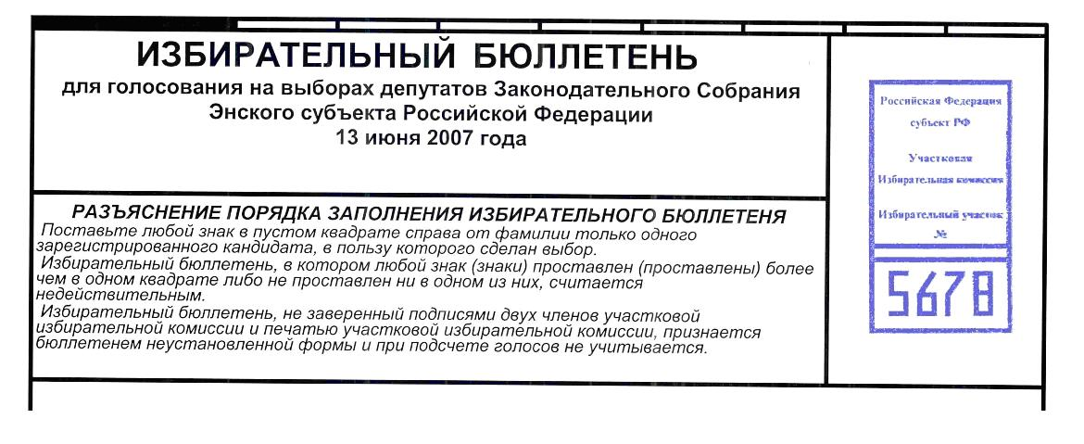

**Неправильная простановка печати**

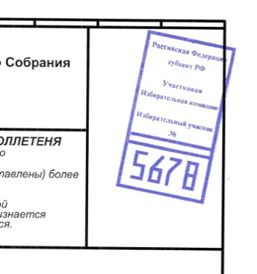 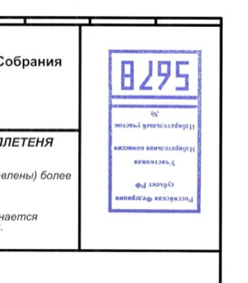 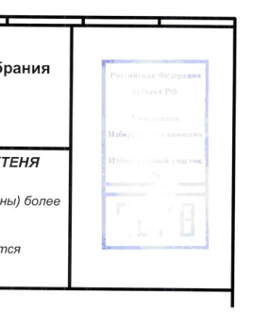 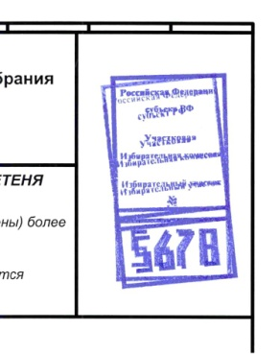 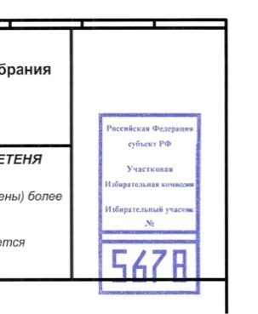 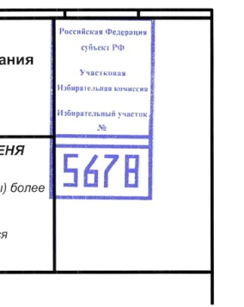

Подписи двух членов УИК с правом решающего голоса ставятся в верхней части зоны печати УИК, не допускается их попадание в зону цифр на оттиске печати.

Подписи не должны пересекать рамку зоны печати комиссии, также не допускается их попадание в зону цифр на оттиске печати.

**Правильная простановка подписей**

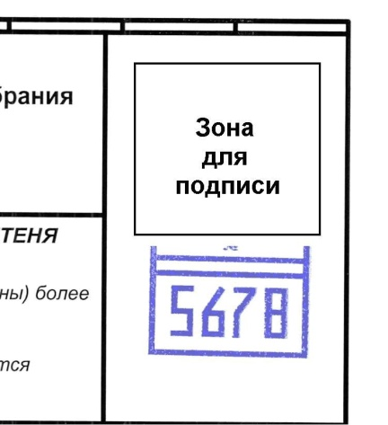 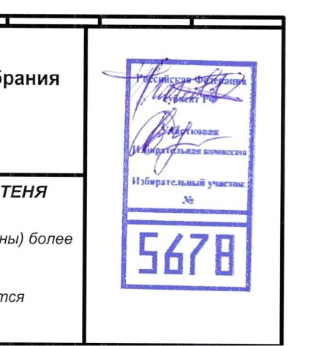

**Неправильная простановка подписей**

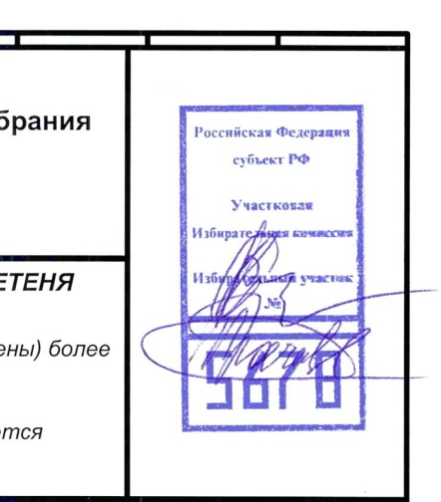 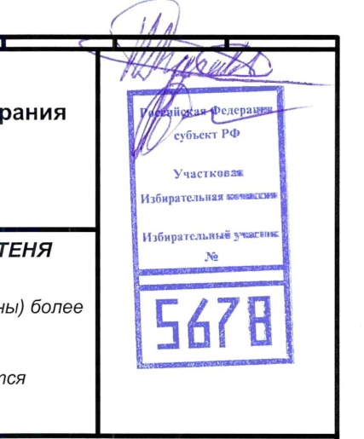

**Вычеркивание снятых с голосования позиций**

При вычеркивании из избирательного бюллетеня данных выбывших кандидатов необходимо пользоваться только шариковой ручкой и следить за тем, чтобы линия вычеркивания проходила через середину квадрата для отметки избирателя, но не пересекала рамку избирательного бюллетеня (слева и справа) и не проходила между квадратами для отметок избирателей.

Линия вычеркивания должна быть прямой. Линии вычеркивания проходят по каждой строчке данных о кандидате, но через квадрат должна пройти только одна линия.

Недопустимо использовать маркер при вычеркивании из бюллетеня данных выбывших кандидатов.

|  |  |
| --- | --- |
| **Правильное вычеркивание** | **Неправильное вычеркивание** |
| 001 |  |

Оформленные УИК избирательные бюллетени, в том числе избирательные бюллетени для проведения тестирования и тренировки, в день, предшествующий дню голосования, проверяются членами УИК с правом решающего голоса под руководством председателя УИК и не выдаются избирателям в следующих случаях:

1) если при проставлении печати УИК на избирательном бюллетене получен неудачный оттиск: не пропечаталась часть элементов печати или «слиплись» (размазались) цифры печати;

2) если контур оттиска печати пересекает линии рамки зоны для печати;

3) если обнаружен типографский брак при изготовлении тиража избирательных бюллетеней: бледный оттиск базовых линий или их части на избирательном бюллетене, базовые линии имеют разрывы или белые вкрапления;

4) если внутри квадратов для отметок избирателей имеются следы типографской краски или иные темные вкрапления, контрастные с цветом избирательного бюллетеня;

5)  если подписи членов УИК с правом решающего голоса попали в зону цифр на оттиске печати или за границы зоны печати УИК;

6) при нарушении правил вычеркивания данных выбывших кандидатов (если линия вычеркивания данных выбывших кандидатов не проходит через квадрат для отметки избирателя, либо пересекает рамку избирательного бюллетеня, либо проходит между квадратами, в иных случаях);

**Избирательные бюллетени, оформленные с нарушением указанных выше правил, откладываются в отдельную пачку и хранятся в сейфе у председателя УИК отдельно от избирательных бюллетеней, предназначенных к выдаче избирателям, а после окончания голосования погашаются в установленном порядке вместе с другими неиспользованными избирательными бюллетенями.**

Если прорезь в переносном ящике для голосования меньше ширины избирательного бюллетеня, то при проведении досрочного голосования или голосования вне помещения для голосования перед выдачей избирателю избирательного бюллетеня можно предварительно сложить его так, чтобы линия сгиба проходила только между квадратами для отметок избирателя (линию сгиба рекомендуется не фиксировать).

После проставления избирателем отметки избирательный бюллетень складывается избирателем по заранее подготовленной линии сгиба и опускается в переносной ящик для голосования.

**Классификация избирательных бюллетеней, обрабатываемых КОИБ**

|  |  |  |
| --- | --- | --- |
| **Классификация** | **Признаки** | **Действия КОИБ при обработке** |
| «Действительный» | Является избирательным бюллетенем установленной формы (геометрические параметры избирательного бюллетеня соответствуют исходным данным), на нем проставлен оттиск печати, соответствующей УИК, отметки избирателя проставлены только в допустимом количестве квадратов |  |
| «Недействительный» | Является избирательным бюллетенем установленной формы, на нем проставлен оттиск печати, соответствующей УИК, но отметки избирателя не проставлены ни в одном квадрате, либо если в нем число отметок в квадратах превышает число отметок, установленное законом | Маркируются[4] |
| «Неустановленной формы» | На избирательном бюллетене не проставлен оттиск печати, **соответствующей** УИК, либо он не соответствует геометрии избирательного бюллетеня установленной формы, либо нарушены правила подготовки избирательного бюллетеня | Сканирующим устройством не принимаются и возвращаются обратно в приемный лоток |

**Результаты классификации избирательного бюллетеня, опущенного в сканирующее устройство КОИБ, можно просматривать на информационном табло КОИБ только в режиме тестирования!!!**

Операторы КОИБ выполняют подготовку технических средств подсчета голосов к работе в день, предшествующий дню голосования, в соответствии с Порядком работы оператора КОИБ в день, предшествующий дню голосования, и Руководством по эксплуатации КОИБ, входящим в комплект эксплуатационной документации.

Председатель УИК, прошедший предварительно курс обучения основам функционирования КОИБ, осуществляет общее руководство и контроль за использованием технических средств подсчета голосов, выполняет действия, определенные в инструкциях о порядке использования технических средств подсчета голосов – КОИБ 2010, 2017, оповещает всех присутствующих на избирательном участке о порядке проведения, начале и результатах тестирования и тренировки КОИБ, а также о переводе сканера КОИБ из одного режима эксплуатации в другой, давая соответствующие указания операторам.

**Развертывание комплекса**

Операторы КОИБ распаковывают все составные части КОИБ, **не выбрасывая упаковку, проверяют комплектность** и осуществляют монтаж КОИБ в помещении для голосования в соответствии с Руководством по эксплуатации КОИБ.

Проверка работоспособности КОИБ производится после его монтажа и включает:

* загрузку исходных данных с ключевого носителя;
* тестирование КОИБ;
* проведение голосования в тренировочном режиме.

**Подготовка избирательных бюллетеней**

**для проведения тестирования КОИБ и тренировки**

Для подготовки комплектов избирательных бюллетеней для проведения тестирования КОИБ и тренировки председатель УИК выдает **по акту** необходимое количество избирательных бюллетеней из числа избирательных бюллетеней, полученных УИК, операторам КОИБ, которые в центральной части каждого избирательного бюллетеня (на сведениях о кандидатах) шариковой ручкой наносят надпись «ТЕСТ» на избирательных бюллетенях для проведения тестирования КОИБ и надпись «ТРЕНИРОВКА» − на избирательных бюллетенях для проведения тренировки.

Избирательные бюллетени для подготовки комплектов избирательных бюллетеней для проведения тестирования КОИБ и тренировки берутся из числа избирательных бюллетеней, полученных УИК для проведения голосования с использованием КОИБ.

Комплекты избирательных бюллетеней для проведения тестирования КОИБ готовятся членами УИК с правом решающего голоса для каждого сканера КОИБ и отдельно для работы в день, предшествующий дню голосования, и в день голосования.

**Оформление избирательного бюллетеня для проведения**

**тестирования КОИБ**

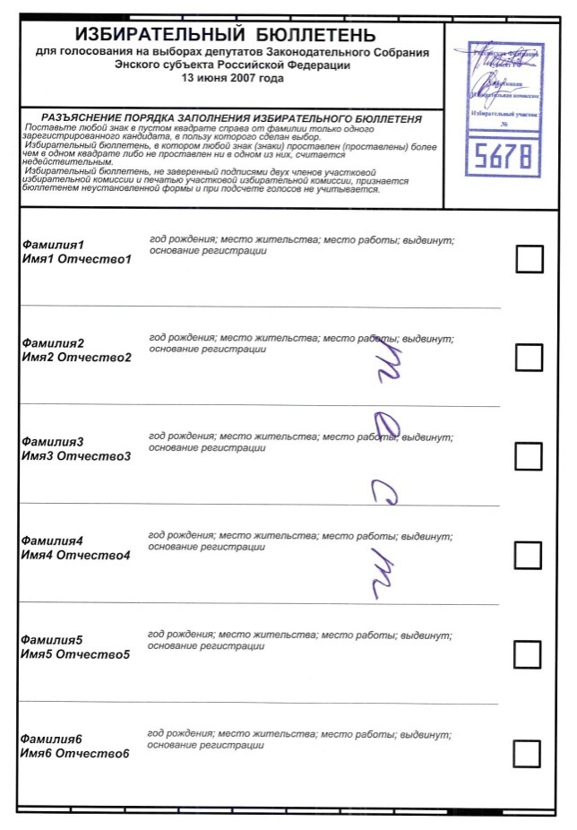В центральной части избирательных бюллетеней, используемых для проведения тестирования КОИБ в день, предшествующий дню голосования, и в день голосования, поверх информации о кандидатах шариковой ручкой наносится надпись «ТЕСТ»

Каждый **комплект избирательных бюллетеней** для проведения **тестирования** одного сканера КОИБ **включает:**

по одному действительному избирательному бюллетеню с отметкой в квадрате, расположенном напротив фамилии каждого из кандидатов;

один недействительный бюллетень без отметок;

один недействительный избирательный бюллетень, в котором число отметок в квадратах превышает число отметок, установленное законом;

один избирательный бюллетень неустановленной формы без оттиска печати УИК.

**Оформление избирательного бюллетеня для проведения**

**тренировки КОИБ**

Комплекты избирательных бюллетеней для проведения **тренировки** готовятся для работы в день, предшествующий дню голосования, для каждого сканирующего устройства КОИБ. Каждый **комплект избирательных бюллетеней для проведения тренировки** включает:

два недействительных избирательных бюллетеня;

20 действительных избирательных бюллетеней с отметками в любых квадратах, расположенных справа от сведений о кандидатах;

один избирательный бюллетень неустановленной формы без оттиска печати соответствующей комиссии.

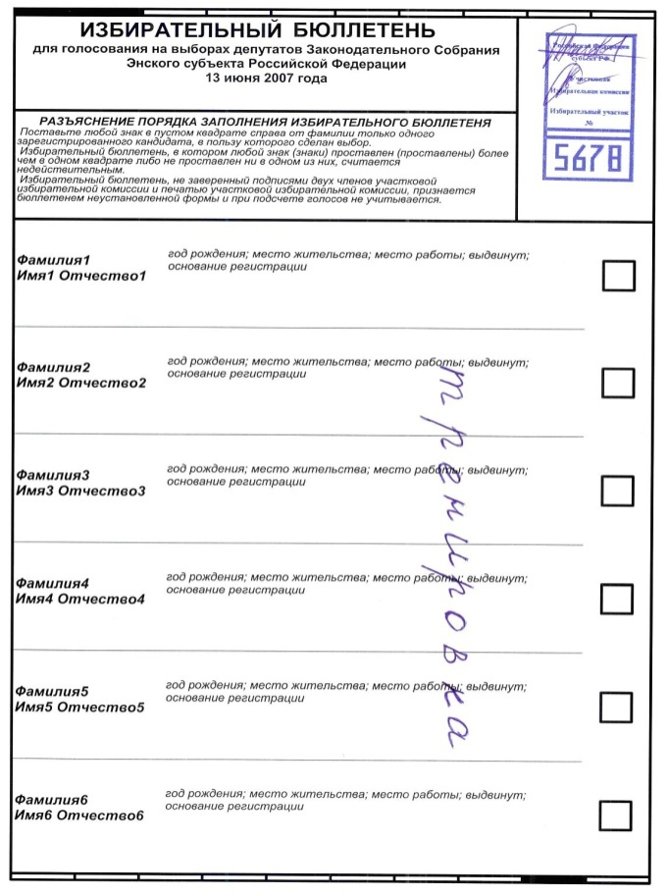Для проведения тестирования КОИБ и тренировки председатель УИК выдает **по акту** операторам КОИБ исходные данные в QR-коде[5]* и ключевой носитель информации.

**Загрузка исходных данных**

Операторы КОИБ получают у председателя УИК ключевой носитель информации.**Для КОИБ-2017**

При нераспознавании исходных данных в QR-коде следует получить исходные данные с USB-накопителя, для чего вставить его в один из USB портов главного сканирующего устройства.

После получения КОИБ-2017 исходных данных в QR-коде необходимо USB флеш-накопитель с исходными данными вставить в один из USB портов главного сканирующего устройства для последующей записи сведений о результатах голосования и данных протокола УИК об итогах голосования.

**При использовании USB-накопителя загрузка исходных данных осуществляется автоматически.**

Операторы КОИБ получают у председателя УИК информацию о выбывших кандидатах, при необходимости выполняют процедуру снятия[6] позиций с голосования, выполняют распечатку исходных данных, проверяют по распечатке правильность исключения из исходных данных выбывших кандидатов и передают распечатку председателю УИК.

Распечатка исходных данных подписывается председателем, заместителем председателя и секретарем УИК и остается в УИК.

**Проведение тестирования КОИБ**

После загрузки исходных данных операторы КОИБ выполняют тестирование для проверки правильности классификации избирательных бюллетеней каждым сканирующим устройством КОИБ (вводят комплект избирательных бюллетеней для тестирования КОИБ, считывают информацию на информационном табло сканирующего устройства и убеждаются, что сканирующее устройство правильно классифицирует отметки в квадратах).

КОИБ считается работоспособным, если каждым сканирующим устройством были правильно классифицированы все избирательные бюллетени из комплекта для проведения тестирования КОИБ.

Распечатка протокола тестирования подписывается председателем, заместителем председателя и секретарем УИК и остается в УИК.

**Подготовка к тренировке**

Из накопителей для избирательных бюллетеней извлекаются избирательные бюллетени тестового комплекта и передаются председателю УИК для их последующего погашения.

**Работа в тренировочном режиме**

В тренировочном режиме операторы КОИБ выполняют следующие процедуры:

1) вводят избирательные бюллетени из комплекта избирательных бюллетеней для проведения тренировки в режиме голосования «Стационарный» и в режиме голосования «Переносной»;

2) в режиме «Подведение итогов» распечатывают на КОИБ «Результаты голосования» и передают их председателю УИК для подписания распечатки председателем, заместителем председателя и секретарем УИК;

3) вводят в КОИБ по указанию председателя УИК данные строк протокола УИК об итогах голосования, которые не могут быть подсчитаны автоматически, для составления протокола УИК об итогах голосования, после чего на КОИБ формируется протокол УИК об итогах голосования на избирательном участке (с выполненными контрольными и иными (логическими и общематематическими) соотношениями данных, установленными нормативными актами ЦИК России;

4) распечатывают протокол УИК об итогах голосования на избирательном участке, проводят ручной подсчет голосов и сравнивают данные, содержащиеся в распечатках протокола УИК об итогах голосования, с результатами ручного подсчета голосов и данными, содержащимися в распечатке «Результаты голосования», и **составляют акт**;

5) передают протокол УИК об итогах голосования на ключевом носителе информации председателю УИК для передачи в ТИК;

6) после получения подтверждения из ТИК о считывании на КСА ГАС «Выборы» данных протокола УИК об итогах голосования с ключевого носителя информации по указанию председателя УИК завершают работу и выключают сканирующие устройства в соответствии с Руководством по эксплуатации КОИБ.

В случае возникновения в ходе проведения тестирования и тренировки КОИБ нештатных ситуаций оператор КОИБ докладывает об этом председателю УИК, сообщает о проблеме по телефонам «горячей линии технической поддержки» и принимают меры по устранению неисправности в соответствии с Руководством по эксплуатации КОИБ и рекомендациями специалистов группы технической поддержки, а при невозможности самостоятельного решения – консультируется у специалистов группы технической поддержки о дальнейших действиях, включая вызов техника в помещение для голосования, где расположен КОИБ[7].

**После завершения тестирования КОИБ и проведения тренировки** в день, предшествующий дню голосования, для последующей передачи в ТИК у председателя УИК **должны быть в наличии надлежащим образом оформленные и подписанные следующие документы:**

**акт выдачи бюллетеней** для проведения тестирования и тренировки с указанием количества бюллетеней, выданных председателем УИК оператору КОИБ для проведения тестирования и тренировки в день, предшествующий дню голосования, и возвращенных после завершения работы по проверке работоспособности КОИБ;

**акт выдачи ключевого носителя** с отметками о выдаче/возврате для проведения тестирования и тренировки в день, предшествующий дню голосования.

Использованные для проведения тестирования КОИБ в день, предшествующий дню голосования, и в день голосования и тренировки в день, предшествующий дню голосования, избирательные бюллетени после окончания голосования в день голосования погашаются с соблюдением требований, установленных законом, **после составления акта** об использовании этих бюллетеней для проверки работоспособности КОИБ.

**Категорически запрещается предварительно гасить избирательные бюллетени, использованные для проведения тестирования КОИБ и тренировки!**

Распечатки исходных данных, результатов голосования и протокола тестирования в день, предшествующий дню голосования, результатов голосования и протокола УИК об итогах голосования в тренировочном режиме, подписанные председателем, заместителем председателя, секретарем УИК, а также **акты о совпадении данных ручного подсчета по результатам проведения тренировки**, подписанные членами УИК, передаются в ТИК после завершения тестирования и тренировки.

**Работа УИК в день голосования** **до открытия помещения для голосования**

**при использовании КОИБ**

Контроль за работой КОИБ осуществляется операторами КОИБ в день голосования в соответствии с Порядком работы оператора КОИБ в день голосования и Руководством по эксплуатации КОИБ.

**Операторам КОИБ необходимо:**

1) получить у председателя УИК по актам ключевой носитель информации и комплект избирательных бюллетеней для проведения тестирования КОИБ в день голосования;

2) включить КОИБ и загрузить исходные данные с ключевого носителя информации;

3) уточнить у председателя УИК информацию о выбывших кандидатах. В случае необходимости выполнить процедуру снятия позиций[8] с голосования в соответствии с Порядком работы оператора КОИБ в день голосования;

4) распечатать исходные данные и передать распечатку председателю УИК. Распечатка исходных данных подписывается председателем, заместителем председателя и секретарем УИК;

5) выполнить тестирование КОИБ с помощью комплектов избирательных бюллетеней для проведения тестирования КОИБ в день голосования;

6) распечатать протокол тестирования и передать распечатку председателю УИК. Распечатка протокола тестирования подписывается председателем, заместителем председателя и секретарем УИК. Подписанные распечатки исходных данных и протокола тестирования вкладываются в конверт для документации **и вместе с первым экземпляром** протокола УИК об итогах голосования передаются в ТИК;

7) из накопителей для избирательных бюллетеней извлечь избирательные бюллетени, использованные для проведения тестирования КОИБ в день голосования, и после внесения записей о возврате в соответствующий акт сдать их для последующего погашения председателю УИК;

8) доложить по телефонам «Горячей линии технической поддержки» о готовности КОИБ к проведению голосования на соответствующем избирательном участке.

Тестовые избирательные бюллетени неустановленной формы без оттиска печати УИК после завершения тестирования КОИБ в день голосования заверяются подписями двух членов УИК с правом решающего голоса и печатью.

При подготовке КОИБ к проведению голосования в день голосования до его начала вправе присутствовать и наблюдать за процессом подготовки КОИБ наблюдатели, а также лица, указанные в пункте 3 статьи 36 Кодекса РБ о выборах.

**Действия председателя УИК перед началом времени голосования.**

Председатель УИК в обязательном порядке оповещает всех присутствующих о порядке проведения тестирования, его начале и результатах.

Перед началом голосования председатель УИК предъявляет к осмотру членам УИК и лицам, указанным в пункте 3 статьи 36 Кодекса РБ о выборах:

пустые накопители бюллетеней;

информационные табло всех сканирующих устройств КОИБ с отображением «Принято: 0»;

пустые переносные ящики для голосования, предназначенные для организации голосования вне помещения для голосования, и резервный стационарный ящик для голосования, которые опечатываются, включая прорезь резервного стационарного ящика, и находятся в помещении для голосования.

В день голосования в 07.00 председатель УИК объявляет об открытии помещения для голосования.

По указанию председателя УИК операторы КОИБ переводят КОИБ в режим голосования «Стационарный».

Операторы КОИБ устанавливают сканирующие устройства на накопители, опечатывают соединения сканирующих устройств с накопителями для избирательных бюллетеней.

Подготовка КОИБ к проведению голосования должна быть завершена до времени начала голосования на избирательном участке.

**Особенности работы УИК при применении КОИБ в случае проведения досрочного голосования**

I. В соответствии со статьей 79.1 Кодекса Республики Башкортостан о выборах (далее – Кодекс) и Порядком досрочного голосования избирателей, участников референдума с применением дополнительных форм организации голосования при проведении выборов, референдумов в единый день голосования 13 сентября 2020 года (постановление Центральной избирательной комиссии Российской Федерации от 24 июля 2020 г. № 260/1916-7) (далее – Порядок) может проводиться досрочное голосование.

В соответствии со статьей 79.1 Кодекса досрочное голосование проводится путем заполнения избирателем бюллетеня в помещении участковой комиссии со 2 – 12 сентября 2020 года, не менее четырех часов в день в рабочие дни в вечернее время (после 16 часов по местному времени) и в выходные дни. График работы комиссий для проведения досрочного голосования определяется организующей выборы комиссией.

Для проведения досрочного голосования используются специальные непрозрачные конверты. Бюллетень, заполненный проголосовавшим досрочно избирателем, вкладывается избирателем вне места для тайного голосования в такой конверт, который заклеивается.

Запечатанный конверт с бюллетенями хранится у секретаря соответствующей комиссии в помещении участковой комиссии до дня голосования.

В день голосования председатель участковой комиссии перед началом голосования, но после подготовки и включения в режим голосования технических средств подсчета голосов в присутствии членов участковой комиссии, наблюдателей, иных лиц, указанных в части 3 статьи 36 настоящего Кодекса, сообщает о числе избирателей, включенных в список избирателей, проголосовавших досрочно, предъявляет для визуального ознакомления запечатанные конверты с бюллетенями. После этого председатель участковой комиссии вскрывает поочередно каждый конверт. Если число досрочно проголосовавших избирателей составляет более 1% от числа избирателей, внесенных в список избирателей на избирательном участке (но не менее десяти избирателей), на оборотной стороне бюллетеней, извлеченных из конвертов досрочно проголосовавших избирателей, непосредственно после извлечения бюллетеней из конвертов проставляется печать участковой комиссии. Соблюдая тайну волеизъявления избирателя, председатель комиссии, опускает бюллетени в КОИБ.

II. В случае, проведения досрочного голосования в соответствии с Порядком могут применяться следующие дополнительные формы организации голосования:

1) досрочное голосование в помещении для голосования (далее – досрочное голосование в помещении);

2) досрочное голосование вне помещения для голосования (далее – досрочное голосование на дому);

3) досрочное голосование на территориях и в местах, пригодных к оборудованию для проведения голосования (на придомовых территориях, на территориях общего пользования и в иных местах) (далее – досрочное голосование на придомовых территориях);

4) досрочное голосование групп избирателей, участников референдума, которые проживают (находятся) в населенных пунктах и иных местах, где отсутствуют помещения для голосования и транспортное сообщение с которыми затруднено (далее – досрочное голосование в населенных пунктах).

Досрочное голосование в соответствии с предусмотренными пунктом 1.2 Порядка формами организации голосования проводится в течение двух дней, предшествующих дню голосования 11 – 12 сентября 2020 года, с 8 до 20 часов по местному времени.

Досрочное голосование в соответствии с Порядком проводится с использованием переносных (стационарных) ящиков для голосования, которые нумеруются.

Для организации голосования в каждой из форм, используется отдельный ящик (ящики) для голосования.

По истечении времени голосования каждого дня досрочного голосования бюллетени из каждого переносного (стационарного) ящика для голосования помещают в отдельный сейф-пакет. Опечатанные сейф-пакеты помещают на хранение в сейф (металлический шкаф) комиссии и не вскрывается до начала подсчета голосов избирателей.

По окончании времени голосования и перевода операторами КОИБ в режим голосования «ПЕРЕНОСНОЙ» членами участковой комиссии проводится проверка неповрежденности печатей сейф-пакетов, содержащих бюллетени, оставленные избирателями, проголосовавшими досрочно, а также переносных ящиков для голосования, содержащих бюллетени, оставленные избирателями, участниками референдума, проголосовавшими вне помещения для голосования в день голосования, и после их вскрытия и сверки количества бюллетеней по актам о проведении досрочного голосования с использованием переносных (стационарных) ящиков и сейф-пакетов, а также сверки количества бюллетеней с количеством заявлений избирателей председатель участковой комиссии (член участковой комиссии с правом решающего голоса) сообщает лицам, присутствующим в помещении для голосования, об указанной процедуре и размещает для обзора информацию с текстом сообщения и опускает все извлеченные бюллетени установленной формы в КОИБ-2010 (КОИБ-2017).

**КОИБ переведен в режим «ПЕРЕНОСНОЙ»**

**Проводится процедура ввода в КОИБ бюллетеней избирателей,**

**проголосовавших досрочно и проголосовавших в день голосования вне помещения для голосования**

В случае принятия организующей комиссией решения о проведении досрочного голосования согласно Порядка, досрочное голосование проводиться:

- со 2 по 10 сентября 2020 года в соответствии со статьей 79.1 Кодекса по утвержденному организующей выборы комиссией графику;

- 11 – 12 сентября 2020 года с 8.00 до 20.00 местного времени в соответствии с Порядком.

**Правила ввода избирательных бюллетеней в сканирующее устройство КОИБ**

Операторы КОИБ в день голосования по просьбе избирателя консультируют его только по порядку ввода избирательных бюллетеней в сканирующее устройство КОИБ и следят за соблюдением следующих правил:

избирательные бюллетени вводятся в сканирующее устройство только при горящем зеленом индикаторе;

избирательные бюллетени помещаются в лоток сканирующего устройства только по одному и в расправленном виде;

складывать избирательные бюллетени недопустимо;

избирательные бюллетени вводятся в сканирующее устройство лицевой (текстовой) стороной вниз.

**Возврат избирательных бюллетеней** сканирующим устройством КОИБ происходит автоматически в следующих случаях:

при одновременном вводе двух или более избирательных бюллетеней;

при вводе сложенного избирательного бюллетеня;

при вводе избирательного бюллетеня лицевой стороной вверх;

при вводе избирательного бюллетеня со значительным смещением в сторону (не по направляющим);

при задержке избирательного бюллетеня рукой во время ввода;

при вводе избирательного бюллетеня неустановленной формы;

при вводе рваного или очень мятого избирательного бюллетеня.

**Возвращенный избирательный бюллетень не учитывается КОИБ, показания счетчика избирательных бюллетеней, опущенных в сканирующее устройство, при возврате не изменяются.**

В случаях возврата избирательного бюллетеня следует повторно ввести его в сканирующее устройство с точным соблюдением правил ввода.

При неоднократном возврате избирательного бюллетеня избирателю оператор КОИБ предлагает ему заменить избирательный бюллетень в установленном порядке и информирует об этом председателя УИК.

**Определение числа проголосовавших избирателей**

В течение дня голосования в режиме голосования «Стационарный» во время определенное ЦИК РБ, операторы КОИБ считывают показания со счетчиков всех сканирующих устройств КОИБ, суммируют их (делят на количество видов используемых при голосовании избирательных бюллетеней при совмещении выборов), после чего получившееся число проголосовавших избирателей сообщают председателю УИК, который передает эти данные в ТИК.

**Действия операторов КОИБ в нештатных ситуациях,**

**возникших в ходе голосования**

В случае возникновения нештатных ситуаций операторы КОИБ немедленно информируют председателя УИК, сообщают по телефонам «горячей линии технической поддержки» и принимают меры по устранению неисправности в соответствии с Руководством по эксплуатации КОИБ и рекомендациями специалистов группы технической поддержки.

**Загрязнение сканирующих линеек нештатной ситуацией не является.**

В случае сообщения сканирующим устройством КОИБ о загрязнении линейки ее необходимо протереть штатными средствами, входящими в состав КОИБ, в соответствии с Руководством по эксплуатации и продолжить голосование.

**Отключение электропитания**

В случае кратковременного (отключилось – включилось) отключения электропитания в помещении для голосования необходимо подождать перезагрузки обоих сканирующих устройств (примерно 2 минуты), после чего КОИБ автоматически возвращается в рабочее состояние, при этом в памяти КОИБ сохраняется информация, полученная по ранее обработанным избирательным бюллетеням.

В случае продолжительного временного[9]* (отключилось, но не включилось, и время включения неизвестно) отключения электропитания **необходимо:**

сообщить об этом по телефонам «горячей линии технической поддержки» (в течение 5–10 минут после отключения электропитания);

по указанию председателя УИК установить резервный стационарный ящик для ручного голосования и предложить избирателям голосовать в него.

После восстановления электропитания в помещении для голосования **необходимо:**

включить сканирующие устройства и принтер;

подождать загрузки сканирующих устройств (примерно 2 минуты);

убедиться, что сканирующие устройства готовы к приему бюллетеней (включились зеленые индикаторы);

опечатать прорезь резервного стационарного ящика для ручного голосования;

предложить избирателям продолжить голосование с использованием КОИБ;

сообщить о восстановлении работы КОИБ по телефонам «горячей линии технической поддержки».

**Отказ одного сканирующего устройства**

В случаях отказа одного сканирующего устройства во время голосования (когда сканирующее устройство не принимает бюллетени установленной формы) необходимо его выключить и через 10–15 секунд включить вновь, подождать загрузки сканирующего устройства и после включения зеленого индикатора на верхней панели продолжить голосование. Если работоспособность сканирующего устройства не восстановилась, необходимо сообщить об этом по телефонам «горячей линии технической поддержки».

Если после консультации со специалистами группы технической поддержки и выполнения их рекомендаций сканирующее устройство остается неработоспособным, операторы должны вызвать группу технической поддержки на избирательный участок.

Если специалистам группы технической поддержки не удалось восстановить работоспособность сканирующего устройства, председатель участковой комиссии совместно с ее членами составляет **акт о неработоспособности данного сканирующего устройства** и докладывает об этом в ТИК. Акт о неработоспособности сканирующего устройства передается в ТИК вместе с первым экземпляром протокола УИК об итогах голосования.

Голосование избирателей продолжается на работоспособном сканирующем устройстве.

В случае выхода из строя главного сканирующего устройства необходимо вынуть из него ключевой носитель информации и вставить в специальный разъем исправного сканирующего устройства, переподключить принтер к подчиненному (исправному) сканирующему устройству, которое автоматически становится главным.

**Отказ обоих сканирующих устройств**

В случае отказа обоих сканирующих устройств во время голосования операторы КОИБ:

немедленно информируют об этом председателя УИК;

сообщают по телефону «горячей линии технической поддержки» и производят перезагрузку обоих сканирующих устройств.

Если попытка восстановить работоспособность КОИБ путем перезагрузки окажется неудачной, УИК открывает прорезь резервного стационарного ящика для ручного голосования и предлагает избирателям голосовать в него.

В случае восстановления работоспособности КОИБ необходимо:

убедиться, что сканирующие устройства готовы к приему избирательных бюллетеней (включились зеленые индикаторы);

опечатать прорезь резервного стационарного ящика для ручного голосования;

предложить избирателям продолжить голосование с использованием КОИБ;

сообщить о восстановлении работы КОИБ по телефонам «горячей линии технической поддержки».

Если работоспособность КОИБ восстановить не удалось, УИК составляет **акт о неработоспособности сканирующих устройств** и докладывает об этом в ТИК. Акт о неработоспособности передается в ТИК вместе с первым экземпляром протокола УИК об итогах голосования. Подсчет голосов избирателей и составление протокола УИК об итогах голосования в данном случае производятся вручную, при этом избирательные бюллетени из накопителей КОИБ и резервного стационарного ящика подсчитываются в порядке, установленном для подсчета голосов избирателей в стационарных ящиках.

**Организация работы УИК после окончания голосования**

**в помещении для голосования**

По окончании голосования УИК производит действия по установлению итогов голосования, определенные законом (статья 82 Кодекса Республики Башкортостан о выборах).

Оглашается и вносится в строку 6 увеличенной формы протокола число погашенных избирательных бюллетеней (неиспользованных избирательных бюллетеней, в том числе с пометками «тест» и «тренировка», а также избирательных бюллетеней, испорченных избирателями при проведении голосования).

На основании актов о получении УИК избирательных бюллетеней из ТИК в строку 2 протокола и его увеличенную форму заносится количество избирательных бюллетеней, полученных УИК.

После оглашения итоговых данных, полученных в результате работы со списком избирателей, и внесения их в строки 1, 3, 4, 5 увеличенной формы протокола УИК в присутствии лиц, имеющих право присутствовать при подсчете голосов, производит следующие действия.

Если в течение дня голосования использовался резервный стационарный ящик для ручного голосования, УИК проверяет неповрежденность печатей (пломб), открывает его, затем председатель УИК вводит все содержащиеся в нем избирательные бюллетени в сканирующее устройство в режиме «Стационарный» с подтверждением ввода каждого бюллетеня. Ввод указанных избирательных бюллетеней осуществляется таким образом, чтобы не нарушалась тайна голосования.

**Обнаруженные поврежденные бюллетени в сканирующее устройство не вводятся.**

УИК в соответствии с пунктом 16 статьи 82 Кодекса Республики Башкортостан о выборах **решает вопрос о действительности всех таких избирательных бюллетеней и впоследствии составляет вручную протокол УИК об итогах голосования, суммируя полученные данные этих избирательных бюллетеней с данными протокола УИК об итогах голосования, составленного посредством КОИБ.**

Аналогичные действия выполняются в случае неоднократного возврата избирательных бюллетеней сканирующим устройством[10].

Если печать (пломба) на резервном стационарном ящике для голосования повреждена, УИК составляет акт о выявленном повреждении, в котором указывает причину повреждения и излагает свои выводы.

После выполнения вышеуказанных действий КОИБ переводится в режим голосования «Переносной».

**Организация работы УИК**

**с переносными ящиками для голосования**

После перевода операторами КОИБ-2010 (КОИБ-2017) в режим голосования «ПЕРЕНОСНОЙ» членами участковой комиссии проводится проверка неповрежденности печатей сейф-пакетов, содержащих бюллетени, оставленные избирателями, участниками референдума, проголосовавшими досрочно, а также переносных ящиков для голосования, содержащих бюллетени, оставленные избирателями, участниками референдума, проголосовавшими вне помещения для голосования в день голосования, и после их вскрытия и сверки количества бюллетеней по актам о проведении досрочного голосования с использованием переносных (стационарных) ящиков и сейф-пакетов, а также сверки количества бюллетеней с количеством заявлений избирателей председатель участковой комиссии (член участковой комиссии с правом решающего голоса) опускает все извлеченные бюллетени установленной формы в КОИБ-2010 (КОИБ-2017).

В первую очередь, до начала работы с бюллетенями, содержащимися в ящиках для голосования, производится подсчет бюллетеней, находившихся в сейф-пакетах, использованных при проведении досрочного голосования в соответствии с Порядком.

Число извлеченных из сейф-пакета бюллетеней установленной формы оглашается и вносится в Акт о проведении досрочного голосования с использованием переносного (стационарного) ящика и сейф-пакета (образец №5.2.3.), составленный в отношении этого сейф-пакета.

Если число бюллетеней установленной формы, обнаруженных в сейф-пакете, больше количества избирателей, получивших бюллетени, указанного в соответствующем акте, проводится проверка по списку избирателей, письменным заявлениям о голосовании на дому. В случае если после проведенной проверки подтвердится, что число бюллетеней установленной формы, обнаруженных в сейф-пакете, больше количества избирателей, получивших бюллетени при проведении голосования с использованием соответствующего ящика для голосования в конкретный день досрочного голосования, указанного в соответствующем акте, все бюллетени по соответствующим выборам, находившиеся в данном сейф-пакете, решением участковой комиссии признаются недействительными, что указывается в Акте о превышении числа бюллетеней, извлеченных из сейф-пакета № _____, над числом бюллетеней, указанным в акте о проведении досрочного голосования от ______ (образец №5.2.4.), который прилагается к протоколу об итогах голосования. Число признанных в этом случае недействительными бюллетеней оглашается, вносится в указанный акт и впоследствии суммируется с числом недействительных бюллетеней, выявленных при сортировке бюллетеней. На лицевой стороне каждого из этих бюллетеней, на квадратах, расположенных справа от данных баллотирующихся кандидатов, списков кандидатов, а на выборах в органы местного самоуправления также от позиции «Против всех кандидатов» («Против всех списков кандидатов») (при ее наличии), на квадратах, относящихся к позициям «Да» и «Нет» («За» и «Против»), вносится запись о причине признания бюллетеня недействительным, которая подтверждается подписями двух членов участковой комиссии с правом решающего голоса и заверяется печатью участковой комиссии.

Общее число бюллетеней, выданных при проведении досрочного голосования, подсчитывается по соответствующим отметкам в списке избирателей и учитывается в строке протокола участковой комиссии об итогах голосования «число бюллетеней, выданных избирателям, участникам референдума, проголосовавшим досрочно». Число бюллетеней, извлеченных из сейф-пакетов, учитывается в протоколе участковой комиссии об итогах голосования в строке «число бюллетеней, содержащихся в переносных ящиках для голосования».

Далее вскрываются переносные ящики. Перед вскрытием каждого переносного ящика председатель должен объявить, сколько заявлений о голосовании на дому прилагается к данному ящику, а также должен дать наблюдателям убедиться в том, что ящик и пломбы на нем не повреждены.

Если количество бюллетеней какого-либо вида превышает объявленное количество избирателей, проголосовавших в данный ящик, то все бюллетени этого вида, изъятые из этого ящика, решением участковой комиссии объявляются недействительными, о чем составляется акт, который прилагается к протоколу об итогах голосования (образцы акта, решения УИК приложение №8.1.).

Бюллетени, извлеченные из переносных ящиков, подсчитываются с учетом бюллетеней, извлеченных из сейф-пакетов, при этом подсчет голосов, поданных в этих бюллетенях, не производится. Суммарное количество бюллетеней заносится в строку 7 протокола и его увеличенной формы. На этом этапе подсчитывается лишь количество извлеченных из переносных ящиков избирательных бюллетеней, а не голоса, поданные за кандидатов.

Затем на стол извлекаются избирательные бюллетени из стационарных ящиков. Они добавляются к нерассортированным избирательным бюллетеням, извлеченным из сейф-пакетов и переносных ящиков. Перед вскрытием каждого ящика председатель УИК должен дать наблюдателям возможность убедиться в том, что ящик и пломбы на нем не повреждены.

Если голосование производилось несколькими видами бюллетеней, то сначала бюллетени разделяются по виду.

Бюллетени извлекаются из общей массы и сортируются в зависимости от отметок в них по кандидатам. При этом отдельно откладываются недействительные бюллетени и бюллетени неустановленной формы – при наличии таковых составляется соответствующий акт (образец №8.2.).

При сортировке члены комиссии предъявляют сортируемые бюллетени для визуального контроля всем лицам, присутствующим при непосредственном подсчете голосов и оглашают содержащиеся в избирательном бюллетене отметки. При этом одновременное оглашение содержания двух и более бюллетеней не допускается.

Рекомендуется проводить оглашение избирательных бюллетеней двум членам УИК: пока один оглашает содержимое избирательного бюллетеня, другой рассматривает следующий избирательный бюллетень, готовясь к его оглашению.

Затем председатель УИК вводит все избирательные бюллетени установленной формы, извлеченные из сейф-пакетов, переносных ящиков для голосования, в КОИБ.

В случае, если при сортировке избирательные бюллетени не предъявляются для визуального контроля или отметки, содержащиеся в них, не оглашаются, то председатель или члены участковой избирательной комиссии могут быть привлечены к административной ответственности, предусмотренной статьей 5.24 Кодекса Российской Федерации об административных правонарушениях (размер административного штрафа – от пятисот до одной тысячи пятисот рублей).

После проведения указанных операций операторы переводят КОИБ в режим «Подведение итогов».

Отдельную пачку должны составлять недействительные бюллетени — те, которые не содержат отметок в квадратах, расположенных напротив фамилий кандидатов, или в которых знак (знаки) проставлен (проставлены) более чем в одном квадрате.

**Оформление бюллетеней, признанных недействительными в соответствии с пунктом 16 статьи 82 Кодекса Республики Башкортостан о выборах.**

Если бюллетень признан недействительным согласно пунктом 16 статьи 82 Кодекса Республики Башкортостан о выборах, то на квадратах для отметок избирателя вносится запись о причине признания бюллетеня недействительным, которая подтверждается подписями двух членов УИК с правом решающего голоса и заверяется печатью УИК.

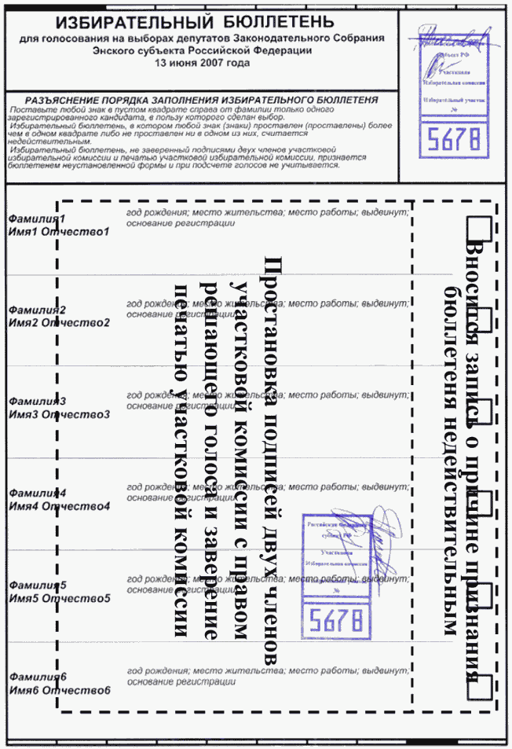Запись о признании бюллетеня недействительным не должна попадать в зону для печати и на нижний маркер. Печать УИК, заверяющая подписи, ставится на текстовой части бюллетеня, и ее оттиск не должен попадать на квадраты для отметок, на рамку зоны печати комиссии и нижний маркер.

**Правильное оформление бюллетеня**

**Организация работы УИК по составлению протокола УИК**

**об итогах голосования для подписания членами УИК**

По указанию председателя УИК операторы КОИБ распечатывают сведения о результатах голосования на избирательном участке.

Сведения о результатах голосования оглашаются в помещении для голосования с использованием КОИБ через встроенный в него громкоговоритель (динамик).

Распечатки сведений о результатах голосования подписываются председателем, заместителем председателя и секретарем УИК с указанием даты и времени подписания и заверяются печатью УИК.

Оформленные распечатки сведений о результатах голосования передаются председателю участковой комиссии, а также заместителю председателя, секретарю и членам участковой комиссии по их требованию.

Данные, содержащиеся в распечатках сведений о результатах голосования, заносятся в увеличенную форму протокола УИК.

Подписанные и заверенные распечатки сведений о результатах голосования направляются в ТИК вместе с первым экземпляром протокола УИК об итогах голосования.

Для составления протокола УИК об итогах голосования операторы КОИБ получают у председателя УИК данные строк протокола УИК, которые не могут быть подсчитаны КОИБ автоматически.

Операторы КОИБ производят клавиатурный ввод[11]* числовых значений строк 1, 2, 3, 4, 5, 6 из увеличенной формы протокола согласно запросам на информационном табло (сенсорном экране[12]*) главного сканирующего устройства.

КОИБ автоматически производит проверку выполнения контрольных и иных[13]* (логических и общематематических) соотношений данных, установленных нормативными актами ЦИК России, и на сенсорный экран выводится информация о выполнении либо невыполнении этих соотношений.

Если на сенсорном экране сканирующего устройства содержится информация о невыполнении контрольных и иных (логических и общематематических) соотношений данных, установленных нормативными актами ЦИК России, необходимо в первую очередь распечатать на принтере КОИБ невыполненные контрольные и иные (логические и общематематические) соотношения данных, установленные ЦИК России и введенные оператором данные, проверить правильность ввода числовых значений из соответствующих строк увеличенной формы протокола.

В случае если после проведения проверки указанные соотношения не выполняются, то УИК принимает решение о дополнительном подсчете по всем или по отдельным строкам протокола об итогах голосования.

В том случае, если на информационном табло содержится информация, что число полученных УИК бюллетеней не равно сумме выданных и погашенных бюллетеней, УИК проводит проверку данных, внесенных на каждый лист списка избирателей, суммарных данных, занесенных на последний лист списка избирателей, а также правильность подсчета погашенных бюллетеней.

Если в результате дополнительного подсчета контрольное соотношение не выполняется снова, УИК составляет соответствующий акт, прилагаемый к протоколу УИК об итогах голосования, и вводит в КОИБ полученные числовые значения в строки протокола УИК об итогах голосования − «Число утраченных бюллетеней» или «Число бюллетеней, не учтенных при получении».

Если контрольные соотношения выполняются, в этих строках протокола проставляется цифра «0».

В том случае, если на информационном табло содержится информация, что число бюллетеней, содержащихся в переносных ящиках для голосования, плюс число бюллетеней, содержащихся в стационарных ящиках для голосования, не равно числу недействительных бюллетеней плюс числу действительных бюллетеней либо число действительных бюллетеней не равно сумме голосов, поданных за всех кандидатов, УИК принимает решение о проведении ручного подсчета голосов.

После составления протокола УИК об итогах голосования с выполненными контрольными и иными (логическими и общематематическими) соотношениями данных, установленными нормативными актами ЦИК России, оператор КОИБ распечатывает протокол УИК об итогах голосования в двух экземплярах для подписания, полученные распечатки передаются председателю УИК.

УИК сравнивает данные, содержащиеся в полученной распечатке протокола УИК об итогах голосования на избирательном участке, с данными, содержащимися в ранее полученной распечатке сведений о результатах голосования.

**В случае несовпадения данных, содержащихся в распечатках сведений о результатах голосования, УИК принимает решение о проведении ручного подсчета голосов.**

В случае поступления обоснованных жалоб (заявлений), касающихся процедуры подсчета голосов, от лиц, присутствующих при подсчете голосов, УИК, использовавшая КОИБ, вправе принять решение о незамедлительном проведении непосредственного подсчета голосов без использования КОИБ (ручной подсчет), по итогам которого либо составляется протокол УИК об итогах голосования (в случае разницы более чем в один процент, определяемой делением разницы между данными ручного подсчета голосов и данными, полученными с использованием КОИБ, на большее число голосов, но не менее трех единиц между данными ручного подсчета голосов и данными, полученными с помощью КОИБ, хотя бы по одной из определенных законом строк протокола УИК об итогах голосования) с отметкой «Повторный», либо подписывается протокол, составленный с помощью КОИБ.

Составляется **акт о совпадении данных, полученных в ходе ручного подсчета голосов**, с первоначальными данными, который вместе с протоколом УИК об итогах голосования направляется в ТИК. Критерии определения необходимости составления протокола с отметкой «Повторный» приведены в таблице.

**Критерии определения**

**необходимости составления протокола с отметкой «Повторный»**

|  |  |  |
| --- | --- | --- |
| Разница | | Составление протокола с отметкой «Повторный» |
| в процентах | абсолютная |
| [ручной−КОИБ-2010] х 100% | [ручной−КОИБ-2010] |
| большее |  |
|  |  |  |
| Более 1% | 4, 5 и т.д. | Да |
| 3 | Да |
| Более 1% | 0, 1, 2 | Нет |
|  |  |  |
| 1% | 4, 5 и т.д. | Нет |
| 3 | Нет |
| 0, 1, 2 | Нет |
|  |  |  |
| Менее 1% | 4, 5 и т.д. | Нет |
| 3 | Нет |
| 0, 1, 2 | Нет |

**Жалобы участковой комиссией признаются обоснованными, если при проведении соответствующей проверки установлены следующие имевшие место обстоятельства:**

не была проведена или проведена не полностью процедура тестирования КОИБ в день голосования;

лицам, указанным в пункте 3 статьи 36 Кодекса РБ о выборах, было отказано в возможности наблюдения за процедурой тестирования КОИБ;

в ходе голосования и при подготовке протокола об итогах голосования происходили многократные (не менее трех) отказы КОИБ, приводящие к его временной неработоспособности;

сумма показаний счетчиков опущенных бюллетеней на информационных табло всех КОИБ отличается от количества выданных бюллетеней по всем уровням выборов в большую сторону;

нет возможности распечатать протокол из-за отказа принтера;

отказ всех сканирующих устройств на участке;

электропитание на участке не восстановлено до подведения итогов голосования;

КОИБ не был опечатан либо печати повреждены;

КОИБ не был переведен из режима тестирования в режим голосования «Стационарный» либо из режима голосования «Стационарный» в режим голосования «Переносной»;

данные, содержащиеся в распечатке результатов голосования, не соответствуют данным, содержащимся в распечатке протокола УИК об итогах голосования;

сведения о результатах голосования по каждому виду выборов, референдума не были оглашены через встроенный в КОИБ громкоговоритель (динамик)[14]*.

Перед подписанием протокола УИК об итогах голосования сведения о количестве поступивших в УИК в день голосования и до окончания подсчета голосов избирателей жалоб (заявлений), прилагаемых к протоколу, вносятся в каждый экземпляр протокола вручную. Проводится проверка контрольных и иных (логических и общематематических) соотношений данных, установленных нормативными актами ЦИК России.

После проведения всех необходимых действий и подсчетов УИК **в обязательном порядке проводит итоговое заседание**, на котором рассматриваются жалобы (заявления) о нарушениях при голосовании и подсчете голосов избирателей, после чего подписывается протокол УИК об итогах голосования.

**Копии протоколов могут изготавливаться с помощью КОИБ на принтере.**

По требованию члена УИК, наблюдателя, иных лиц, указанных в пункте 3 статьи 36 Кодекса РБ о выборах, УИК немедленно после подписания протокола УИК об итогах голосования (в том числе составленного повторно) обязана выдать в установленном порядке указанным лицам заверенную копию протокола УИК об итогах голосования с указанием присвоенного ей номера экземпляра. УИК отмечает факт выдачи заверенной копии в соответствующем реестре, в который вносятся фамилия, имя, отчество и статус в избирательной кампании лица, которому выдается заверенная копия протокола УИК об итогах голосования, и номер выданной копии итогового протокола. Лицо, получившее заверенную копию, расписывается в реестре, указывая при этом контактный телефон, по которому оно может быть извещено о проведении в случае необходимости заседания УИК для составления повторного протокола либо проведения повторного подсчета голосов, а также дату и время получения копии.

**Ответственность за соответствие в полном объеме данных, содержащихся в копии протокола УИК об итогах голосования, данным, содержащимся в протоколе, несет лицо, заверившее указанную копию протокола.**

Первый экземпляр протокола УИК об итогах голосования после подписания его всеми присутствующими членами УИК с правом решающего голоса и выдачи его заверенных копий лицам, имеющим право на получение этих копий, незамедлительно направляется в ТИК и возврату в УИК не подлежит.

К первому экземпляру протокола УИК об итогах голосования приобщаются особые мнения членов УИК с правом решающего голоса, конверт с распечатками исходных данных и протоколом тестирования, распечатка результатов голосования, полученных в день голосования, а также поступившие в указанную комиссию в день голосования и до окончания подсчета голосов избирателей жалобы (заявления) на нарушения закона, на основании которого проводятся выборы, принятые по указанным жалобам (заявлениям) решения УИК и составленные УИК акты и реестры *(п. 8.6 Рабочего блокнота).*

После подписания протокола УИК об итогах голосования и выдачи его заверенных копий лицам, имеющим право на получение этих копий, оператор по указанию председателя УИК извлекает из разъема главного сканирующего устройства ключевой носитель информации. После внесения в соответствующий акт записей о возврате ключевых носителей информации оператор возвращает его председателю УИК для последующей передачи в ТИК вместе с первым экземпляром протокола.

Председатель УИК в присутствии лиц, указанных в пункте 3 статьи 36 Кодекса РБ о выборах, вкладывает ключевой носитель информации в конверт и заклеивает его. На месте склейки на конверте ставится печать УИК.

Первый экземпляр протокола УИК об итогах голосования с приложенными к нему документами и ключевым носителем информации доставляется в ТИК председателем или секретарем УИК либо иным членом УИК с правом решающего голоса по поручению председателя УИК. При указанной передаче протокола УИК вправе присутствовать другие члены УИК, а также наблюдатели, направленные в данную УИК.

Второй экземпляр протокола УИК об итогах голосования предоставляется для ознакомления лицам, присутствовавшим при подсчете голосов, а его заверенная копия вывешивается для всеобщего ознакомления в месте, установленном УИК.

После подписания протокола об итогах голосования УИК извлекает бюллетени из накопителей для бюллетеней КОИБ и упаковывает их в мешки или коробки **без сортировки**.

На указанных мешках или коробках вправе поставить свои подписи члены УИК как с правом решающего голоса, так и с правом совещательного голоса. Упаковка осуществляется в присутствии лиц, которые указаны в пункте 3 статьи 36 Кодекса РБ о выборах и которым предоставляется возможность поставить на мешках или коробках свои подписи.

**Бюллетени, по которым подсчет голосов проводился автоматизированным способом, упаковываются в мешки или коробки без сортировки.**

**Мешки или коробки опечатываются и могут быть вскрыты только по решению вышестоящей комиссии или суда.**

**Подготовка и представление первого экземпляра протокола   
УИК об итогах голосования в ТИК**

После подписания протокола УИК об итогах голосования и выдачи его заверенных копий лицам, имеющим право на получение этих копий, оператор КОИБ по указанию председателя УИК извлекает из разъема главного сканирующего устройства ключевой носитель информации. После внесения в соответствующий акт записей о возврате ключевых носителей информации оператор возвращает его председателю УИК для последующей передачи в ТИК вместе с первым экземпляром протокола УИК об итогах голосования.

Председатель УИК в присутствии лиц, указанных в пункте 3 статьи 36 Кодекса РБ о выборах, вкладывает ключевой носитель информации в конверт и заклеивает его. На месте склейки на конверте ставится печать УИК.

К первому экземпляру протокола УИК об итогах голосования прилагаются:

конверт с ключевым носителем информации;

подписанная распечатка исходных данных при проведении тестирования;

протокол тестирования КОИБ;

распечатка сведений о результатах голосования;

акт о неработоспособности сканирующего устройства КОИБ в день голосования (при наличии);

решение о признании КОИБ неработоспособным (при наличии);

акт о совпадении данных ручного подсчета голосов избирателей с данными, полученными с использованием КОИБ (при наличии).

**Действия председателя УИК в ходе передачи первого экземпляра протокола УИК об итогах голосования в ТИК**

**Председатель УИК, секретарь или уполномоченный член УИК с правом решающего голоса немедленно после прибытия в ТИК вносит данные протокола УИК об итогах голосования в соответствующую увеличенную форму сводной таблицы ТИК с указанием времени их внесения.**

Председатель, секретарь или иной член УИК с правом решающего голоса, доставивший протокол УИК об итогах голосования в ТИК, после занесения данных протокола в увеличенную форму сводной таблицы передает первый экземпляр протокола УИК об итогах голосования с приложенными к нему документами и ключевым носителем информации члену ТИК с правом решающего голоса, который проверяет правильность составления указанного протокола, его соответствие требованиям закона.

Данные протокола УИК об итогах голосования, переданные в ТИК, вводятся системным администратором в базу данных ГАС «Выборы».

Системный администратор КСА ГАС «Выборы» в присутствии председателя, секретаря или иного члена УИК с правом решающего голоса и члена группы контроля из числа членов ТИК вводит в ГАС «Выборы» данные протокола УИК об итогах голосования, путем сканирования   
QR-кода[15]*, напечатанного непосредственно на протоколе УИК, и распечатывает их для сверки с первым экземпляром протокола УИК об итогах голосования. В случае возникновения ошибок при считывании данных протокола данные протокола в ГАС «Выборы» вводятся с ключевого носителя информации[16]*, и распечатываются для сверки с первым экземпляром протокола УИК об итогах голосования.

Если данные протокола УИК об итогах голосования, содержащиеся в компьютерной распечатке с ключевого носителя информации, не соответствуют данным, содержащимся в первом экземпляре протокола УИК об итогах голосования, ТИК, организующая ввод данных протоколов УИК в базу данных ГАС «Выборы», **принимает мотивированное решение** либо о проведении повторного подсчета голосов избирателей на соответствующем избирательном участке, либо о корректировке соответствующих данных протокола этой УИК, введенных в базу данных ГАС «Выборы» с ключевого носителя информации, в соответствии с первым экземпляром протокола УИК об итогах голосования.

Если ввести данные протокола УИК в базу данных ГАС «Выборы» и получить компьютерную распечатку данных протокола УИК с QR- кода или с ключевого носителя информации не удается, системный администратор вручную вводит в ГАС «Выборы» данные из первого экземпляра протокола УИК и распечатывает их для сверки с первым экземпляром протокола УИК.

Факт соответствия данных протокола УИК, размещенных в базе данных ГАС «Выборы», данным первого экземпляра протокола и передачи компьютерной распечатки председателю, секретарю или иному члену УИК с правом решающего голоса **фиксируется в акте**. После этого член ТИК вносит данные этого протокола в сводную таблицу ТИК.

В любых случаях несоответствия компьютерной распечатки первому экземпляру протокола УИК эта компьютерная распечатка передается председателю, секретарю или иному члену УИК с правом решающего голоса, фиксируется в акте и приобщается **ко второму** экземпляру протокола УИК об итогах голосования.

**Данные всех строк протокола, введенные с QR- кода или с ключевого носителя информации, сохраняются в базе данных ГАС «Выборы».**

Если протокол УИК об итогах голосования составлен в соответствии с предъявляемыми к составлению протокола требованиями, председатель, секретарь или иной член УИК с правом решающего голоса, передавший члену ТИК протокол УИК об итогах голосования, расписывается в увеличенной форме сводной таблицы под данными протокола УИК об итогах голосования.

Ключевой носитель информации возвращается УИК и впоследствии подлежит возврату вместе с КОИБ к месту постоянного хранения.

**Демонтаж, возврат КОИБ**

После размещения ТИК данных протокола (протоколов) УИК об итогах голосования в базе данных ГАС «Выборы» операторы по указанию председателя УИК демонтируют КОИБ, развернутый в помещении для голосования избирательного участка, и упаковывают в упаковочную тару в соответствии с Руководством по эксплуатации КОИБ.

Возврат КОИБ к месту постоянного хранения осуществляется по графику, утвержденному ТИК.

После подписания протокола УИК об итогах голосования бюллетени извлекают из накопителей для бюллетеней КОИБ и упаковывают их в мешки или коробки **без сортировки**.

1. *Применительно к КОИБ-2017 в Инструкции о порядке использования технических средств подсчета голосов – комплексов обработки избирательных бюллетеней 2017 на выборах и референдумах, проводимых в Российской Федерации, данная распечатка названа «Сведения о результатах голосования». Для краткости здесь и далее по тексту данный вид сведений называется «Результаты голосования».*
2. *Только в случае применения КОИБ-2017.*
3. *\* Зона печати УИК – место на лицевой стороне избирательного бюллетеня в правом верхнем углу, ограниченное линиями, в котором ставятся печать УИК и подписи членов УИК с правом решающего голоса.*
4. *КОИБ-2010 маркирует цветной линией на оборотной стороне в верхней или нижней части избирательного бюллетеня (в зависимости от того, как был опущен избирательный бюллетень в сканирующее устройство);*

   *КОИБ-2017 маркирует цветной отметкой на оборотной стороне бюллетеня или сквозной круглой просечкой бюллетеня в верхней или нижней части бюллетеня (в зависимости от того, как был опущен бюллетень в сканирующее устройство).*

  
5. Только для КОИБ-2017.
6. Только для КОИБ-2010.
7. *Руководство по эксплуатации «Комплекс обработки избирательных бюллетеней – КОИБ 2010», Руководство по эксплуатации «Комплекс обработки избирательных бюллетеней – КОИБ 2017» (БАВУ.201119.013РЭ, 17404049.5013009.008-01 98 01-ЛУ).*
8. *Только для КОИБ-2010*
9. * *При использовании КОИБ-2017 в случае длительного отключения электропитания (более 30 мин.) необходимо по указанию председателя участковой комиссии подключить сканирующие устройства к внешней аккумуляторной батарее 12 Вт, используя входящий в комплект кабель, или подготовить резервный стационарный ящик для ручного голосования.*

   *После 1 часа работы на встроенных аккумуляторных батареях выключить сканирующие устройства и предложить избирателям голосовать в резервный стационарный ящик для ручного голосования.*
10. *Только в случае использования КОИБ-2017.*
11. * Операторы КОИБ-2010 подключают к главному сканирующему устройству клавиатуру, операторы КОИБ-2017 осуществляют ввод с помощью экранной клавиатуры.
12. * При использовании КОИБ-2017.
13. * При использовании КОИБ-2017.
14. * Участковая комиссия может признать обоснованными другие жалобы (заявления) и принять решение о проведении ручного подсчета голосов.
15. * *При использовании КОИБ-2017.*
16. * *В случае использования КОИБ-2010 считывание данных протокола возможно только с ключевого носителя информации (USB-накопителя).*